|  |  |  |  |
| --- | --- | --- | --- |
| itu_logo | **Международный союз электросвязи**  **Бюро стандартизации электросвязи** | |  |
|  | |  | |

Женева, 6 ноября 2015 года

|  |  |  |
| --- | --- | --- |
| Осн.: | **Коллективное письмо 2/20 БСЭ** | – Администрациям Государств – Членов Союза |
| Тел.: Факс: Эл. почта: | +41 22 730 6301 +41 22 730 5853 [tsbsg20@itu.int](mailto:tsbsg20@itu.int) | – Членам Сектора МСЭ-Т  – Ассоциированным членам МСЭ-Т, принимающим участие в работе 20‑й Исследовательской комиссии, и  – Академическим организациям − Членам МСЭ |

|  |  |
| --- | --- |
| Предмет: | **Собрание 20‑й Исследовательской комиссии, Сингапур, 18–26 января 2016 года** |

Уважаемая госпожа,  
уважаемый господин,

Имею честь пригласить вас принять участие в собрании 20-й Исследовательский комиссии МСЭ‑Т по вопросу "IoT и его приложения, включая "умные" города и сообщества", которое состоится в Сингапуре с 18 по 26 января 2016 года включительно по любезному приглашению Управления развития информационно-коммуникационных технологий Сингапура (IDA). Перед собранием ИК20 будет организован Форум по интернету вещей в "умных" устойчивых городах: Новый век более "умного" образа жизни, который пройдет 18 января 2016 года.

Хотел бы сообщить вам, что собрание откроется в первый день его работы в 17 час. 00 мин. Регистрация участников начнется в 08 час. 30 мин. Подробная информация о залах заседаний будет представлена в месте проведения и предоставлена вам на стойке регистрации. Общая информация о собрании содержится в **Приложении А**, а с практической информацией можно ознакомиться в **Приложении B**.

Проект **повестки дня** собрания, подготовленный Председателем Исследовательской комиссии (г‑н Нассер Аль-Марзуки, Объединенные Арабские Эмираты), приведен в **Приложении D**. Проект **расписания** будет размещен по адресу:[http://itu.int/go/tsg20](http://www.itu.int/go/tsg20).

Я хотел бы воспользоваться этой возможностью для того, чтобы проинформироваться вас о том, что собрание Группы по совместной координационной деятельности в области интернета вещей, "умных" городов и сообществ (JCA-IoT&SCC) состоится в ходе этого собрания ИК20.

Просьба принять к сведению, что некоторые заседания будут проходить в выходные дни.

Желаю вам плодотворного и приятного собрания.

С уважением,

Чхе Суб Ли  
Директор Бюро  
стандартизации электросвязи

**Приложения**: 4

ПРИЛОЖЕНИЕ A

(к Коллективному письму 2/20 БСЭ)

**Представление вкладов**

**ПРЕДЕЛЬНЫЙ СРОК ДЛЯ ВКЛАДОВ**: Предельный срок для вкладов составляет 12 (двенадцать) календарных дней до начала собрания. Такие вклады будут опубликованы на веб-сайте 20‑й Исследовательской комиссии, и, следовательно, они должны поступить в БСЭ **не позднее 5 января 2016 года**. Вклады, полученные не позднее чем за **два** месяца до начала работы собрания, если потребуется, могут быть переведены.

**НЕПОСРЕДСТВЕННОЕ РАЗМЕЩЕНИЕ/ПРЕДСТАВЛЕНИЕ ДОКУМЕНТОВ**: В онлайновом режиме доступна система непосредственного размещения вкладов. Система непосредственного размещения вкладов позволяет Членам МСЭ-Т резервировать номера вкладов и напрямую закачивать/пересматривать вклады на веб-сервере МСЭ-Т. Дополнительная информация и руководящие указания, касающиеся системы непосредственного размещения, представлены по следующему адресу: <http://itu.int/net/ITU-T/ddp/>.

**ШАБЛОНЫ**: Просим вас при подготовке документов к собранию использовать представленный набор шаблонов. Доступ к таким шаблонам предоставляется на веб‑странице каждой исследовательской комиссии МСЭ-Т в директории "Delegate resources" (<http://itu.int/ITU-T/studygroups/templates>). На титульном листе всех документов следует указывать фамилию, номера факса и телефона, а также адрес электронной почты лица, к которому следует обращаться по вопросам, связанным с вкладом.

**Методы и средства работы**

**УСТНЫЙ ПЕРЕВОД**: С согласия руководящего состава ИК20 МСЭ-T данное собрание будет проводиться только на английском языке.

**СОБРАНИЯ НА БЕЗБУМАЖНОЙ ОСНОВЕ**: Работа собрания будет проходить на безбумажной основе.

В месте проведения будут предоставлены средства **БЕСПРОВОДНОЙ ЛВС**, которыми смогут воспользоваться делегаты. Подробная информация содержится в пункте 6 **ПРИЛОЖЕНИЯ B**.

**ПРИНТЕРЫ**: В месте проведения мероприятия в распоряжение делегатов будут предоставлены принтеры.

**Регистрация, новые делегаты и стипендии**

**РЕГИСТРАЦИЯ**: С тем чтобы БСЭ могло предпринять необходимые действия, просим направить письмом, по факсу (+41 22 730 5853) или по электронной почте ([tsbreg@itu.int](mailto:tsbreg@itu.int)) **не позднее 18 декабря 2015 года** список лиц, которые будут представлять вашу администрацию, Члена Сектора, Ассоциированного члена, Академическую организацию, региональную и/или международную организацию либо другое объединение. Просим администрации также указывать фамилию главы делегации (и заместителя главы делегации, в надлежащих случаях).

**Просим принять к сведению, что предварительная регистрация участников собраний МСЭ‑Т проводится *в онлайновой форме* на веб-сайте МСЭ‑Т** ([**http://itu.int/en/ITU-T/studygroups/2013-2016/20**](http://itu.int/en/ITU-T/studygroups/2013-2016/20/)).

**СТИПЕНДИИ**: Нам приятно сообщить вам, что для содействия участию представителей из наименее развитых стран или развивающихся стран с низким уровнем доходов и при условии наличия финансовых средств будут предоставляться две частичные стипендии на администрацию (<http://itu.int/en/ITU-T/info/Pages/resources.aspx>). Просим принять к сведению, что в случае представления запроса на две (2) частичные стипендии, по крайней мере одна стипендия должна включать авиабилет экономического класса. Заявка на предоставление стипендии должна быть утверждена соответствующей администрацией Государства – Члена МСЭ. Запросы на предоставление стипендии (просьба использовать прилагаемую **форму 1**) необходимо вернуть в МСЭ **не позднее** **7 декабря 2015 года**. Просим принять к сведению, что при принятии решений о предоставлении стипендий будут учитываться следующие критерии: имеющийся бюджет БСЭ; вклады заявителя для собрания; справедливое распределение между странами и регионами и гендерный баланс.

**ВИЗЫ**: Для въезда в Сингапур вам может потребоваться пригласительное письмо от принимающей стороны (Форма V39A), которое вам будет необходимо представить в посольстве/консульстве Сингапура в вашем районе для получения визы (см. пригласительное письмо в **ПРИЛОЖЕНИИ С)**. Визу следует запрашивать и получать в учреждении (посольстве или консульстве), представляющем Сингапур в вашей стране, или, если в вашей стране такое учреждение отсутствует, – в ближайшем к стране выезда. Просим иметь в виду, что для рассмотрения вопроса о выдаче визы может потребоваться время, поэтому просим направить ваш запрос на получение визы в возможно короткие сроки.

**ОСНОВНЫЕ ПРЕДЕЛЬНЫЕ СРОКИ (до начала собрания)**

|  |  |  |
| --- | --- | --- |
| Два месяца | 18 ноября 2015 г. | – представление вкладов, для которых запрашивается письменный перевод |
| Шесть недель | 7 декабря 2015 г. | – запросы на предоставление стипендий |
| Четыре недели | 21 декабря 2015 г. | – запросы о содействии в получении визы |
| Один месяц | 18 декабря 2015 г. | – предварительная регистрация |
| 12 календарных дней | 5 января 2016 г. | – окончательный предельный срок для представления вкладов |

# ANNEX B (to TSB Collective letter 2/20) PRACTICAL INFORMATION

## 1 Meeting Venue

The meeting will be held on the Level 3 of Suntec Singapore Convention & Exhibition Centre.

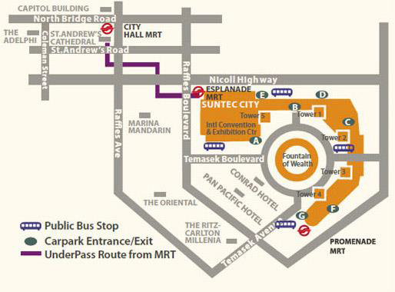The contact details of the venue is as follows:

Suntec Singapore

Convention & Exhibition Centre

1 Raffles Boulevard

Singapore 039593

## 2 Transportation and site information

**Transportation**:

The venue is approximately 20 km from Singapore Changi Airport and it takes about 20 minutes by car from Singapore Changi Airport to the venue.

## Public Taxi

## Public Taxi is readily available at all terminals at Singapore Changi Airport.

## All taxis are metered. Fares must be charged according to the taxi meter, plus applicable surcharges. More information can be found here: <http://www.taxisingapore.com/taxi-fare/>

## Public Train (Mass Rapid Transit, MRT)

## The train station is accessible by foot from Terminal 2 or Terminal 3.

## To get to the city, transfer to the westbound train at Tanah Merah station. The last train that connects to the last westbound train at Tanah Merah station leaves Changi Airport station at 11.18pm. All the trains and gantries at the stations are luggage-friendly.

## Suntec Singapore Convention & Exhibition Centre is accessible via Promenade station, Esplanade station or City Hall station.

## 3 Passports and Visas

Generally, foreigners who do not require visas for entry and are visiting Singapore as tourists may be given up to 30-day social passes upon their arrival in Singapore. All foreign visitors entering Singapore must have a valid passport. Visitors from countries whose citizens require a visa should at the earliest time and well in advance of travel apply for a visa at a Singapore Embassy or consulate. Please visit the following website to check if you require a visa for entry into Singapore: <http://www.ica.gov.sg/page.aspx?pageid=96&secod=94>

For an introduction letter, please see **Annex C**.

## 4 Climate – during January

Monthly Average values of the temperature and precipitation in Singapore are given in the table below:

|  |  |
| --- | --- |
|  | June |
| Average Max Temperature | 30http://www.travelchinaguide.com/images/c-words/degree.gifC / 86http://www.travelchinaguide.com/images/c-words/degree.gifF |
| Average Minimum Temperature | 24http://www.travelchinaguide.com/images/c-words/degree.gifC / 75http://www.travelchinaguide.com/images/c-words/degree.gifF |
| Average Precipitation | 200mm |

## <http://www.nea.gov.sg/weather-climate>

## 5 Hotels

Hotels close to the venue:

**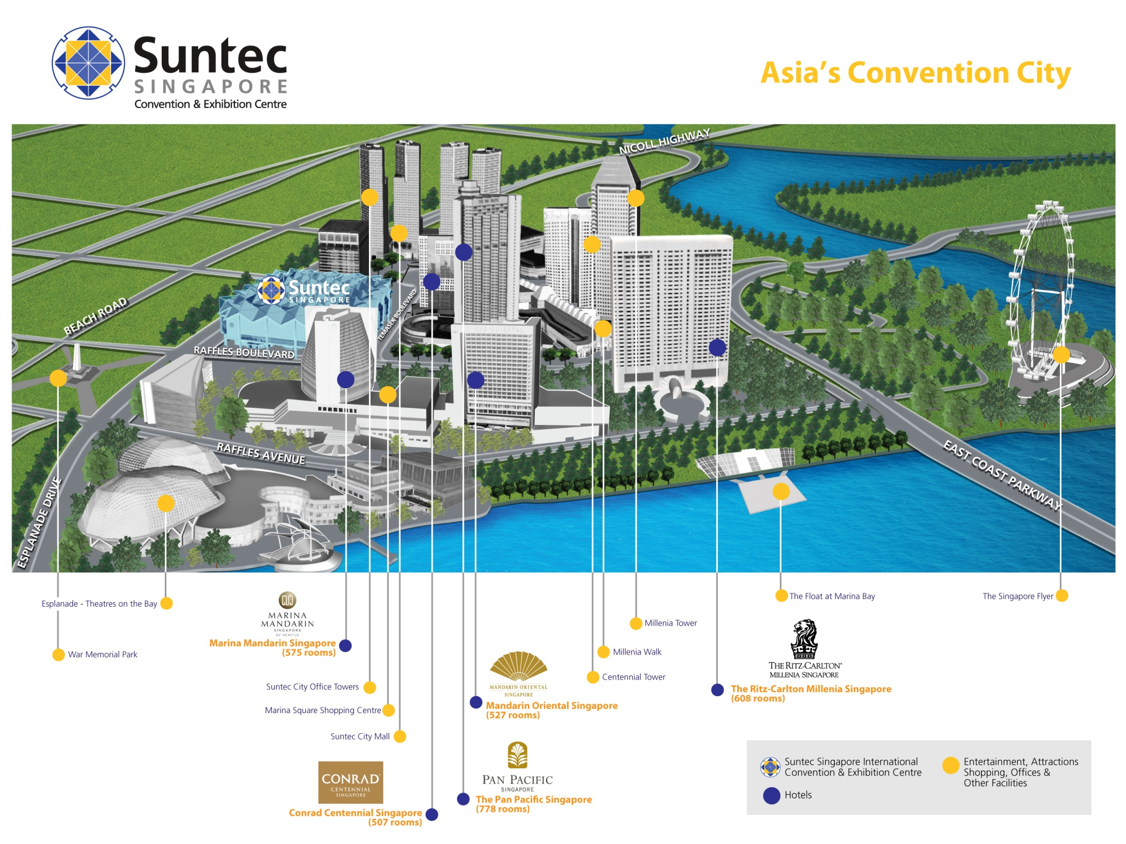**

## Conrad Centennial Singapore

## 2 Temasek Boulevard, Singapore 038982

## Website: [www.conradhotels.com](http://www.conradhotels.com)

## Marina Mandarin Singapore

## 6 Raffles Boulevard, Marina Square, Singapore 039594

## Website: [www.meritushotels.com](http://www.meritushotels.com)

## Mandarin Oriental Singapore

## 5 Raffles Avenue, Marina Square, Singapore 039797

## Website: [www.mandarinoriental.com](http://www.mandarinoriental.com)

## Pan Pacific Singapore

## 7 Raffles Boulevard, Marina Square, Singapore 039595

## Website: [www.panpacific.com](http://www.panpacific.com)

## Ritz-Carlton Millenia Singapore

## 7 Raffles Avenue, Singapore 039799

## Website: [www.ritzcarlton.com](http://www.ritzcarlton.com)

## 6 Internet access and wireless coverage

All meeting rooms will have a wireless network with access to the Internet. Every guest room offers a high-speed Internet access for free. The access to Internet will be granted using the LAN technologies listed below:

## Wireless via WiFi: 802.11bgn and 802.11ac – Both accessible on 2.4GHz and 5GHz

## 7 Technical assistance

In case you have any technical problem at the venue (e.g. connecting to internet, finding meeting rooms etc.) please contact for help:

## Ms Mary Ho ([mary.ho@suntecsingapore.com](mailto:mary.ho@suntecsingapore.com)); or

## Mr Edwin Low ([edwin\_kf\_low@ida.gov.sg](mailto:edwin_kf_low@ida.gov.sg)).

## 8 Electricity

[](http://www.google.co.uk/url?sa=i&source=imgres&cd=&cad=rja&uact=8&ved=0CAkQjRwwAGoVChMIqePRhdyRyAIVhbsUCh37dQ38&url=http://www.iec.ch/worldplugs/typeG.htm&psig=AFQjCNGiOpj9trMWrii6P9kJM37hmucNYA&ust=1443254479199112)Singapore’s voltage is 220-240 volts AC, 50 cycles per second. Most hotels can provide visitors with a transformer, which can convert the voltage to 110-120 volts 60 cycles per second. The power plugs used in Singapore are of the three-pin, square shaped type.

## 9 Useful information

*Currency exchange*

The currency in Singapore is the Singapore Dollar. Apart from banks and hotels, money can be changed wherever the sign “Licensed Money Changer” is displayed. Most shopping complexes have a licensed money changer. Visitors are discouraged from changing money with unlicensed money changers

Exchange rate:

Online exchange rates are shown at: <http://www.xe.com/>

Exchange rate as of 3 November 2015:

|  |  |
| --- | --- |
| US Dollar: 1$ | 1.3992 SGD |
| Euro: 1€ | 1.5315 SGD |

## 10 Additional information

**Tipping**: Tipping is not very common in Singapore. It is prohibited at the airport and discouraged at hotels and restaurants, as most have already added a 10% service charge to the bill. Taxi drivers do not get tipped.

**Time** **Zone**: GMT+8:00.

**Emergency Number**: In case of emergency please dial 999.

## About Singapore

Located in Southeast Asia, Singapore has a land area of about 710 square kilometres, making her one of the smallest countries in the world and the smallest in the region. Although small in size, Singapore commands an enormous presence in the world today with its free trade economy and highly efficient workforce. Also, her strategic location in the region has enabled her to become a central sea port along major shipping routes.

At present, Singapore’s population stands at about 5.5 million people, with English as the main language of instruction, and a mother tongue for each major ethnicity. One of the distinctly Singaporean things one will notice is a ubiquitous collage of cultures. Coming together as a society and living in harmony, there are four major races – namely the Chinese (majority), Malay, Indian and Eurasian. Each community offers a different perspective of life in Singapore in terms of culture, religion, food and language.

Being a multi-racial society, Singapore is as diverse as it is cohesive. With so much to see and do, this is perhaps best experienced through your encounters with the locals. And if you’re feeling nostalgic and looking to discover old world charm, you can explore and experience the island’s key historical landmarks or memorials. You can also embark on a heritage trail and enjoy the sights and sounds at various cultural precincts, notably Chinatown, Little India and Kampong Glam.

For more information about what you can do in Singapore, please visit[www.yoursingapore.com](http://www.yoursingapore.com)***.***

## 11 Contact persons

**Infocomm Development Authority of Singapore (IDA)**

10 Pasir Panjang Road

#10-01

Singapore (117438)

Mr Edwin Low

Email: [Edwin\_kf\_low@ida.gov.sg](mailto:Edwin_kf_low@ida.gov.sg)

Or

Ms Eunice Lim

Email: [Eunice\_lim@ida.gov.sg](mailto:Eunice_lim@ida.gov.sg)

# ANNEX C (to TSB Collective letter 2/20)

**INVITATION LETTER REQUEST FORM**

All foreign visitors entering Singapore must have a valid passport. Visitors from countries **whose citizens require a visa should at the earliest time and well in advance of travel apply for a visa at a Singapore Embassy or consulate.** You may need a letter of invitation from the Singapore host, which you will need to present to the Embassy/Consulate in your area in order to obtain your visa. The visa must be requested as soon as possible and at least four (4) weeks before the start date of the meeting and obtained from the office (embassy or consulate) representing Singapore in your country or, if there is no such office in your country, from the one that is closest to the country of departure. In order to obtain the invitation letter, please:

1. Fill out the form below
2. Provide the electronic copy of your passport (the name, date of birth, nationality, passport number, valid date of passport, etc. must be seen clearly)
3. Send as email attachments to [edwin\_kf\_low@ida.gov.sg](mailto:edwin_kf_low@ida.gov.sg) or [Eunice\_lim@ida.gov.sg](mailto:Eunice_lim@ida.gov.sg). Please mark as reference in the subject **“Invitation letter request for** **ITU‑T SG20 meeting”**:

(It is recommended to scan your passport page and email it to us so that it is discernible and can be used).

|  |  |  |  |  |  |
| --- | --- | --- | --- | --- | --- |
| **Company** |  | | | | |
| **Applicant Information** |  | | | **❒Mr ❒Miss ❒Ms ❒Mrs** | |
|  | | | **Date of birth :** | |
|  | | | **Place of Issue:** | |
| **Date of Issue:** | | | **Date of Expiry:** | |
| **Marital Status:** | | |  | |
| **If the country in which you'll obtain your visa is different from your nationality, please indicate it here:** | | | | |
| **Address** | **Telephone Number:**  **Fax Number:**  **E-mail:** | | | | |
| **Note** |  | | | | |
| **Date of arrival in Singapore** | |  | **Date of departure from Singapore** | |  |

*(Please do not forget to attach a copy of your passport photograph page before sending.)*

***In order to receive an invitation letter, your information should be provided to the host before 21 December 2015.***

**FORM 1 - FELLOWSHIP REQUEST**

(to TSB Collective letter 2/20)

|  |  |  |  |  |  |  |  |
| --- | --- | --- | --- | --- | --- | --- | --- |
|  | **ITU-T Study Group 20 meeting**  **Singapore, 18-26 January 2016** | | | | | |  |
| **Please return to:** | | **ITU**  **Geneva (Switzerland)** | | **E-mail:** [**bdtfellowships@itu.int**](mailto:bdtfellowships@itu.int)  **Tel: +41 22 730 5227**  **Fax: +41 22 730 5778** | | | |
| **Request for one partial fellowship to be submitted before 7 December 2015** | | | | | | | |
|  | | | Participation of women is encouraged | | |  | |
| Registration Confirmation I.D. No: …………………………………………………………………………… (Note: It is imperative for fellowship holders to pre-register via the online registration form at: [**http://itu.int/en/ITU-T/studygroups/2013-2016/20**](http://itu.int/en/ITU-T/studygroups/2013-2016/20/))  Country**: \_\_\_\_\_\_\_\_\_\_\_\_\_\_\_\_\_\_\_\_\_\_\_\_\_\_\_\_\_\_\_\_\_\_\_\_\_\_\_\_\_\_\_\_\_\_\_\_\_\_\_\_\_\_\_\_\_\_\_\_\_\_\_\_\_\_\_\_\_\_\_\_\_\_\_\_\_\_\_\_\_\_\_\_\_\_\_\_\_\_\_\_\_**  Name of the Administration or Organization**: \_\_\_\_\_\_\_\_\_\_\_\_\_\_\_\_\_\_\_\_\_\_\_\_\_\_\_\_\_\_\_\_\_\_\_\_\_\_\_\_\_\_\_\_\_\_\_\_\_\_\_\_\_\_\_\_\_**  Mr / Ms  **\_\_\_\_\_\_\_\_\_\_\_\_\_\_\_\_\_\_\_\_\_\_\_\_\_\_\_\_\_\_\_**(family name) **\_\_\_\_\_\_\_\_\_\_\_\_\_\_\_\_\_\_\_\_\_\_\_\_\_\_\_\_\_\_\_\_\_\_**(given name)  Title: **\_\_\_\_\_\_\_\_\_\_\_\_\_\_\_\_\_\_\_\_\_\_\_\_\_\_\_\_\_\_\_\_\_\_\_\_\_\_\_\_\_\_\_\_\_\_\_\_\_\_\_\_\_\_\_\_\_\_\_\_\_\_\_\_\_\_\_\_\_\_\_\_\_\_\_\_\_\_\_\_\_\_\_\_\_\_\_\_\_\_\_\_\_\_\_\_\_** | | | | | | | |
| Address**: \_\_\_\_\_\_\_\_\_\_\_\_\_\_\_\_\_\_\_\_\_\_\_\_\_\_\_\_\_\_\_\_\_\_\_\_\_\_\_\_\_\_\_\_\_\_\_\_\_\_\_\_\_\_\_\_\_\_\_\_\_\_\_\_\_\_\_\_\_\_\_\_\_\_\_\_\_\_\_\_\_\_\_\_\_\_\_\_\_\_\_\_\_\_\_\_\_\_\_\_\_**  **\_\_\_\_\_\_\_\_\_\_\_\_\_\_\_\_\_\_\_\_\_\_\_\_\_\_\_\_\_\_\_\_\_\_\_\_\_\_\_\_\_\_\_\_\_\_\_\_\_\_\_\_\_\_\_\_\_\_\_\_\_\_\_\_\_\_\_\_\_\_\_\_\_\_\_\_\_\_\_\_\_\_\_\_\_\_\_\_\_\_\_\_\_\_\_\_\_\_\_\_\_**  Tel**.: \_\_\_\_\_\_\_\_\_\_\_\_\_\_\_\_\_\_\_\_\_\_\_\_\_** Fax**: \_\_\_\_\_\_\_\_\_\_\_\_\_\_\_\_\_\_\_\_\_\_\_\_\_** E-Mail: **\_\_\_\_\_\_\_\_\_\_\_\_\_\_\_\_\_\_\_\_\_\_\_\_\_\_\_\_\_\_\_\_\_\_\_**  PASSPORT INFORMATION**:**  Date of birth**: \_\_\_\_\_\_\_\_\_\_\_\_\_\_\_\_\_\_\_\_\_\_\_\_\_\_\_\_\_\_\_\_\_\_\_\_\_\_\_\_\_\_\_\_\_\_\_\_\_\_\_\_\_\_\_\_\_\_\_\_\_\_\_\_\_\_\_\_\_\_\_\_\_\_\_\_\_\_\_\_\_\_\_\_\_\_\_\_\_**  Nationality**: \_\_\_\_\_\_\_\_\_\_\_\_\_\_\_\_\_\_\_\_\_\_\_\_\_\_\_\_\_\_** Passport number**: \_\_\_\_\_\_\_\_\_\_\_\_\_\_\_\_\_\_\_\_\_\_\_\_\_\_\_\_\_\_\_\_\_\_\_\_\_\_\_\_\_**  Date of issue**: \_\_\_\_\_\_\_\_\_\_\_\_\_\_** In (place)**: \_\_\_\_\_\_\_\_\_\_\_\_\_\_\_\_\_\_\_\_\_\_\_\_\_**Valid until (date): **\_\_\_\_\_\_\_\_\_\_\_\_\_\_\_\_\_\_\_\_\_\_** | | | | | | | |
| Please select your preference  (which ITU will do its best to accommodate) | | | | | | | |
| **□ Economy class air ticket (duty station / Geneva / duty station)**  **□ Daily subsistence allowance intended to cover accommodation, meals & misc. expenses** | | | | | | | |
|  | | | | | | | |
| **Signature of fellowship candidate:** | | | | | **Date:** | | |
| TO VALIDATE FELLOWSHIP REQUEST, NAME, TITLE AND SIGNATURE OF CERTIFYING OFFICIAL DESIGNATING PARTICIPANT MUST BE COMPLETED BELOW WITH OFFICIAL STAMP.  N.B. IT IS IMPERATIVE THAT FELLOWS BE PRESENT FROM THE FIRST DAY TO THE END OF THE MEETING. | | | | | | | |
| **Signature:** | | | | | **Date:** | | |

**ANNEX D**

(to TSB Collective letter 2/20)

Draft Agenda

1. Opening of the meeting
2. Adoption of the agenda
3. Approval of the report of the first meeting
4. IPR roll call
5. Working Parties meetings
6. Question 1/20 Meeting
7. ITU-T Study Group 20 SharePoint collaboration site
8. Preparation for WTSA -16
   1. Deletion and/or Merger of Questions
9. Participation of SMEs
10. ITU-T Study Group 20 Incoming Liaison Statements Report
11. Joint Coordination Activity on IoT and SCC
12. Collaboration matters
13. Promotion activities and bridging the standardization gap
    1. Workshops, Trainings and Forums of interest to SG20
14. Outgoing liaison statements/communications
15. Reports of the meetings of Working Parties
16. Agreement/approval of informative texts
17. Consent/determination/approval/deletion of Recommendations
18. Review of the work programme
19. Approval of Outgoing liaison statements/communications
20. Identify new topics for future Technology Watch reports
21. Future activities
    1. Planned meetings in 2016
    2. Planned e-meetings in 2016
22. Other business
23. Closure of the meeting

\_\_\_\_\_\_\_\_\_\_\_\_\_\_